Universidad de Guadalajara

Centro Universitario de Ciencias Económico Administrativas

Econometría I Ciclo 2018 A

Profesor de la asignatura: Dr. Enrique Cuevas Rodríguez



**Análisis de preferencia electoral de estudiantes de licenciatura del Centro Universitario de Ciencias Económico Administrativas (CUCEA)**

**(Investigación)**

Presentan:

Licenciatura en Administración Financiera y Sistemas

Álvarez Dávalos Christian Jesús

Carrillo Cabrera Azael

Mendoza Galarza Zarel Julieta

Montes Flores Metzeri

Topete Salazar Alan Omar

Valle García Andrea

Índice

Introducción 4

Justificación 4

Objetivo General 4

Descripción Metodológica 4

Descripción y análisis de datos 6

Recolección de Datos 6

Tamaño de la Población Objetiva y la Muestra 7

Análisis exploratorio 8

Distribución de los votantes universitarios 8

Diferencias electorales por género 9

Influencia del sector económico en la elección 10

Índice socio-económico 10

Mapa de calor de correlación 11

Flujo de los votantes que cambiaron de preferencia 11

Proporción de los votos por gobernador 12

Confusión en la corriente ideológica 13

Proporción de votos por carrera considerando solo a los punteros 14

Especificación, estimación e interpretación del modelo econométrico 15

Variable dependiente y variables independientes. 15

Hipótesis y determinación de las variables independientes sobre las dependientes 15

Especificación del Modelo 15

Estimación: Muestra de los Resultados de la Regresión 16

Interpretación 16

Evaluación de los supuestos 17

Supuesto de normalidad 17

No multicolinealidad 19

Modelo probit para comparación 20

Conclusión 21

Bibliografías 22

Anexos 23

Anexo 1. Cuestionario antes del debate del 22 de abril del 2018. 23

Anexo 2. Cuestionario posterior al debate del 22 de abril del 2018 25

Anexo 3. Diccionario de variables 27

Introducción

Justificación

México es considerado como un país en el que los jóvenes, aunque juegan un papel fundamental durante las elecciones de los nuevos gobernantes, demuestran pobre interés y apatía inconsciente, generado por dos factores principalmente: participación denegada desde los años setenta e inconformidad con el sistema político. (Mendoza, 2014, p.55).

De acuerdo con Oriol y Del Álamo (2000), la participación político-electoral de los jóvenes es poco significativa cuantitativamente en México, no obstante, se le considera potencialmente alta. Este fenómeno, según Rodríguez-Virgili, López-Escobar & Tolsá (2011) se puede explicar por la poco atractiva canalización que poseen las instituciones y la poca relevancia de las campañas electorales de los candidatos a gubernatura. (ibidem, p.57). Sin embargo, la escolaridad y la cultura política es considerada como un factor muy significativo y que comúnmente no obtiene la relevancia que debería (Alejandre & Escobar, 2009). Comúnmente, mientras más preparación tenga un individuo se le asocia mayor interés político (Henn & Foard, 2014) no obstante, siempre existe una porción en la población que tomará decisiones distintas a las que una persona con características iguales tomaría. (Mendoza, 2014, p.57).

Por lo mencionado y siendo un tema de relevancia actualmente al ser periodo de elecciones, la investigación pretende determinar qué factores influyen en la decisión de un estudiante de licenciatura del Centro Universitario de Ciencias Económico Administrativas hacia un candidato electoral en México. Igualmente. Se determinará si después del primer debate presidencial, realizado el domingo 22 de abril del 2018 a las 22:00 horas los estudiantes cambiaron de percepción respecto a un candidato.

Objetivo General

Determinar mediante una muestra aleatoria, la relación que tiene la preferencia electoral estatal y electoral de los estudiantes distintas licenciaturas ofertadas en el Centro Universitario de Ciencias Económico Administrativas (CUCEA) con respecto a factores académicos, socioeconómicos y sociodemográficos.

Descripción Metodológica

Para la realización de la investigación, se tomaron en cuenta 522 observaciones recolectadas mediante encuestas personales aleatorias a estudiantes de licenciatura del Centro Universitario de Ciencias Económico Administrativas (CUCEA) perteneciente a la red de la Universidad de Guadalajara. La muestra se tomó en dos momentos distintos, la primera ocasión fue anterior al debate presidencial del 22 de abril del 2018, en el que se recolectaron 255 observaciones y la segunda ocasión fue posterior al debate ya mencionado en el que se recabaron 267 observaciones.

Se pretende determinar si el debate presidencial provoca un impacto significativo en las preferencias electorales de los estudiantes. Los formatos de las encuestas utilizadas se encuentran al final del documento. *(Véase anexo 1 y 2).*

Para el análisis de datos se utilizará el modelo econométrico de regresión lineal múltiple, que plantea la regresión yi = β0 + β1x1i + β2x2i + ... + βkxki + ui donde x1, x2, … xk son las variables independientes o explicativas. Además, se harán las respectivas pruebas de normalidad, homocedasticidad y multicolinealidad.

**Descripción y análisis de datos**

Recolección de Datos

El método de recolección de datos utilizado en la investigación fue, de acuerdo con Cerda H. (1996) el sondeo y encuestas de opinión pública. Este se utiliza para estudiar temas de interés general, ya sea político, social o económico.

Se realizó el diseño de dos encuestas *(Véase anexo 1 y 2)* en base a variables económicas, sociales, demográficas y políticas. El formato utilizado antes del debate presenta 18 preguntas analíticas abiertas y cerradas, 6 preguntas están destinadas a obtener información personal institucional del participante, 7 destinadas a conocer el nivel socioeconómico familiar y las 5 preguntas restantes se utilizaron para determinar la preferencia por un tipo de gobierno y por un candidato en específico. El formato posterior al debate se distingue por utilizar 3 preguntas más orientadas al cambio de percepción del candidato electoral por el que se iba a votar anteriormente.

Estas se aplicaron de manera aleatoria y personal a 522 estudiantes de licenciatura del Centro Universitario de Ciencias Económico Administrativas (CUCEA) de los 17,413 que cursan actualmente la licenciatura, posteriormente se vació la información en una base de datos y se obtuvieron las siguientes observaciones (participantes) de cada carrera:

|  |  |  |  |  |  |
| --- | --- | --- | --- | --- | --- |
| N | Carrera | Estudiantes en el centro por carrera | Obs. antes del debate | Obs. después del debate | Obs. Totales |
| 1 | Licenciatura en Administración Financiera y Sistemas (LAFI) | 1,178 | 50 | 31 | 81 |
| 2 | Licenciatura en Administración Gubernamental y Políticas Públicas (LAGP) | 514 | 1 | 6 | 7 |
| 3 | Licenciatura en Contaduría Pública (LCOP) | 3,200 | 47 | 32 | 79 |
| 4 | Licenciatura en Economía (LECO) | 572 | 5 | 5 | 10 |
| 5 | Licenciatura en Gestión de Negocios Gastronómicos (LGNG) | 193 | 4 | 26 | 30 |
| 6 | Licenciatura en Administración (LIAD) | 2,808 | 47 | 33 | 80 |
| 7 | Licenciatura en Gestión y Economía Ambiental (LIGA) | 343 | 2 | 7 | 9 |
| 8 | Licenciatura en Mercadotecnia (LIME) | 2,310 | 17 | 34 | 51 |
| 9 | Licenciatura en Negocios Internacionales (LINI) | 2,947 | 39 | 51 | 90 |
| 10 | Licenciatura en Recursos Humanos (LIRH) | 966 | 18 | 6 | 24 |
| 11 | Licenciatura en Relaciones Públicas y Comunicación (LRCP) | 157 | 4 | 3 | 8 |
| 12 | Licenciatura en Tecnologías de la Información (LTIN) | 541 | 2 | 8 | 10 |
| 13 | Licenciatura en Turismo (TURI) | 1,684 | 19 | 25 | 44 |
|  | Total | 17,413 | 255 | 267 | 522 |

Tabla Fuente: Elaboración Propia con base en el Informe de Matrícula Inicio de Curso 911 SEP (2017,2018)

Tamaño de la Población Objetiva y la Muestra

La técnica de muestreo empleada en la investigación es conocida como muestreo aleatorio, ya que se garantiza que cualquier objeto de estudio dentro de la población puede formar parte de la muestra. (Lagares y Puerto, s.f, p. 5).

La población de interés son los estudiantes de licenciatura del Centro Universitario de Ciencias Económico Administrativas que cuenta con 17,413 estudiantes activos actualmente. Para determinar el tamaño de la muestra se utilizó la siguiente fórmula:

|  |  |  |
| --- | --- | --- |
|  | https://cdn.smassets.net/wp-content/uploads/2017/04/sample-size-equation.png | donde:  N = Tamaño de la población  e = Margen de error  z = 1.96 (para 95% de confianza)  p =Probabilidad de éxito |

Después de realizar el cálculo, tomando en cuenta un margen de error de 4.22%, el tamaño de muestra resultó en 524 observaciones. Posterior a la realización de las encuestas, se analizaron las muestras correspondientes a estudiantes de cada carrera. Se presentan los resultados en la siguiente gráfica.

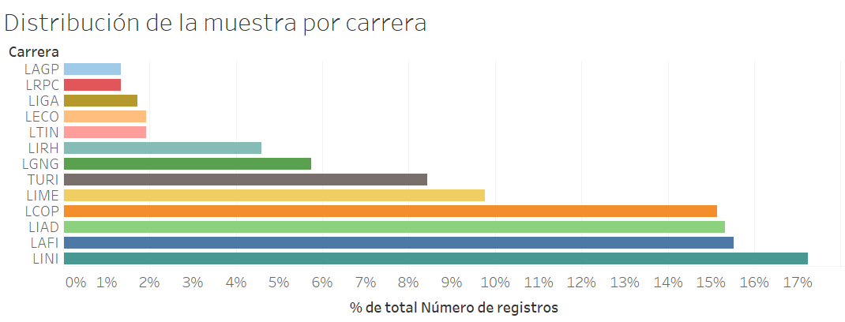

Fuente: Elaboración Propia

Gráfica

Análisis exploratorio

Distribución de los votantes universitarios

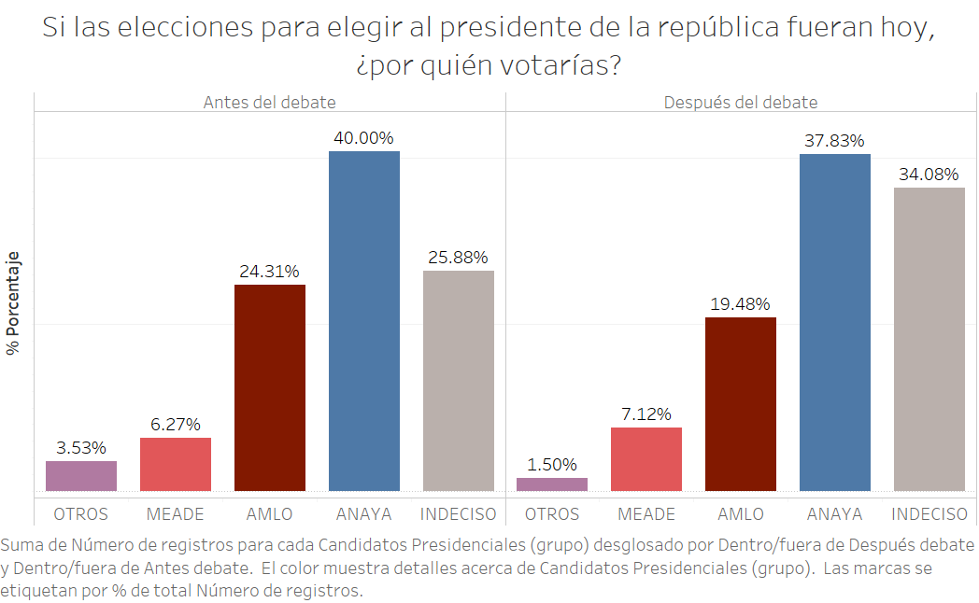

Gráfica

Fuente: Elaboración Propia

Esta grafica muestra toma en cuenta el porcentaje de encuestas en las cuales los participantes aún no decidían por quién votar o pensaban anular su voto. Para ambos momentos los votantes indecisos y que anulan superan a aquellos que piensan votar por López Obrador. Se muestra que las observaciones que no tenían decisión definida incrementan 4.79% después del debate presidencial, siendo el grupo que más crece después del debate, indicando que el debate dejó a los votantes con más dudas que respuestas.

Diferencias electorales por género

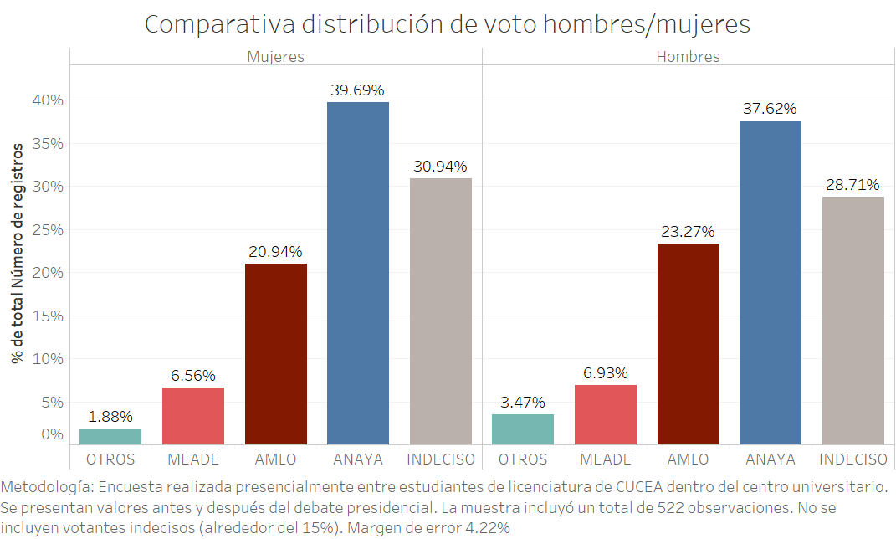

Gráfica

Fuente: Elaboración Propia

La Gráfica 3 realiza una comparativa entre la preferencia electoral de los candidatos de acuerdo con el sexo. No se presentan grandes diferencias, ambas distribuciones son muy similares. Con una diferencia del 0.93%, las mujeres son más propensas a votar por el candidato Anaya, sin embargo, los hombres presentan una inclinación del 2.33% a elegir al candidato de izquierda, Andrés Manuel López Obrador. No obstante, en ambos sexos continúa siendo predominante la preferencia al candidato Ricardo Anaya.

 **Influencia del sector económico en la elección**

Si bien se encontró una buena tendencia en la proporción de elección por estrato de ingresos como se puede observar en el gráfico, no creemos que la variable de “ingreso” sea del todo confiable.

La variable presenta varios problemas como que los estudiantes no saben bien el ingreso de su hogar o no quieren revelar cuanto es su ingreso.

Fuente: Elaboración Propia

Gráfica

Índice socio-económico

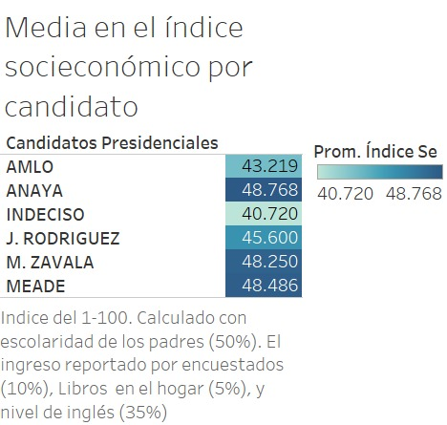

Debido al este problema con la variable ingresos se decidió buscar un indicador más significativo y que incluyera más aspectos de la dimensión socioeconómica de los estudiantes del CUCEA. El índice fue construido por el Dr. Cuevas Rodríguez.

Las variables utilizadas fueron: Escolaridad de los padres, a la que se le asignó el 50%, el ingreso familiar con el 10%, cantidad de libros de texto no gratuitos en el hogar con un puntaje del 5% y el nivel de inglés en modalidad escrita, hablada y leída con el 35%.

Fuente: Elaboración Propia

Gráfica

Mapa de calor de correlación

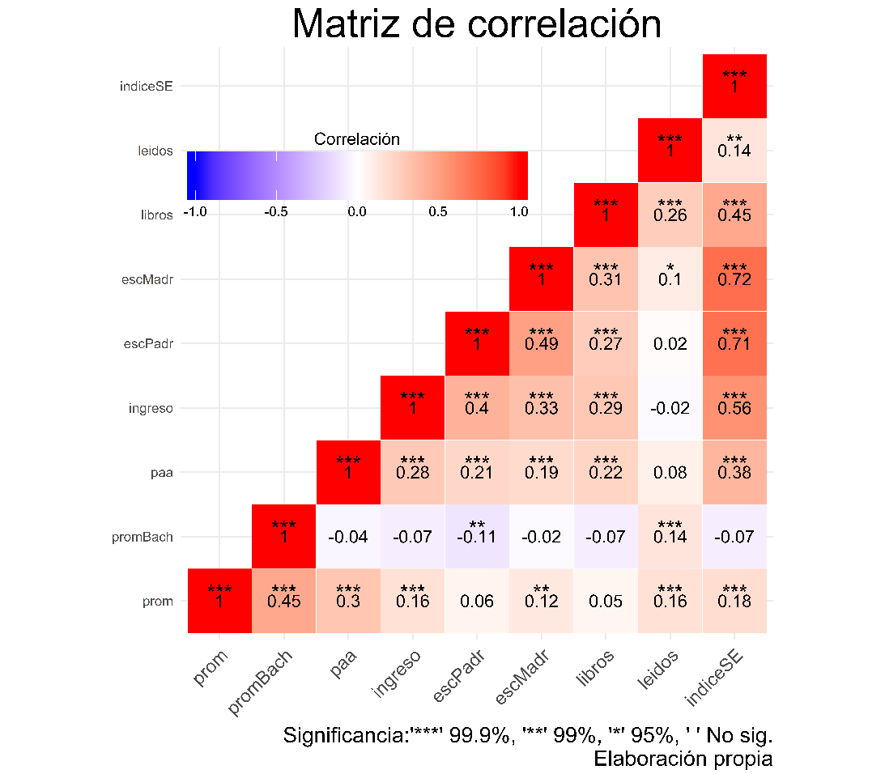Para obtener una idea rápida de cómo se están relacionando las variables obtenidas por las encuestas se construyó un mapa de calor con una matriz de correlación de las variables numéricas y categóricas escaladas.

Por ejemplo, se puede apreciar como el nivel socioeconómico tiene una correlación significativa con la prueba de aptitud académica pero no con el promedio de bachillerato.

Gráfica

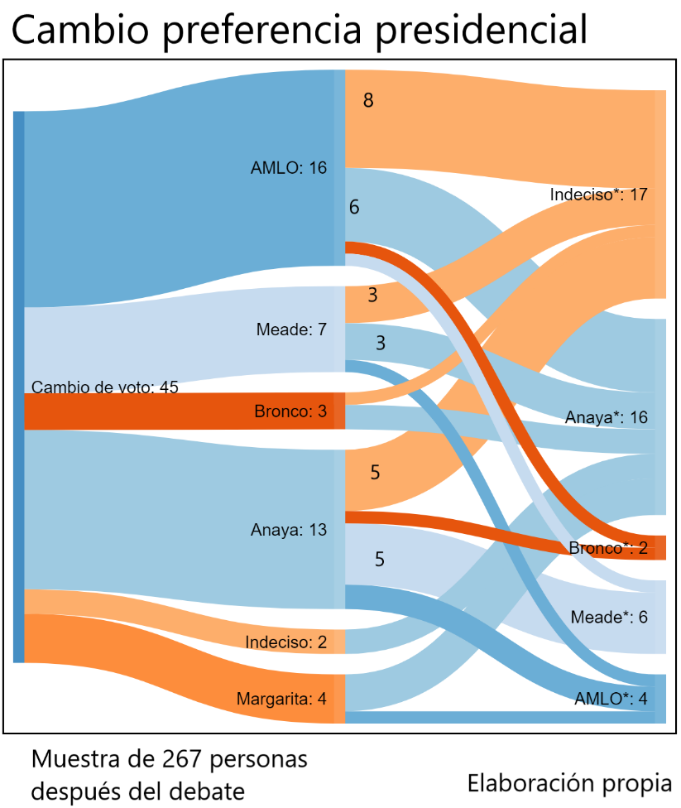Flujo de los votantes que cambiaron de preferencia

De la muestra tomada (de 267 estudiantes) después de haber ocurrido el primer debate se encontraron 45 personas que dijeron haber cambiado su preferencia electoral. En el gráfico 7 podemos apreciar a dónde se fueron los votos de los respectivos candidatos.

Pensando en solo los candidatos más representativos, Andrés Manuel y Ricardo Anaya, el primero perdió 12 votos netos, mientras que el segundo sólo ganó 3 netos. Además de las personas que antes iban a votar por AMLO, el 37.5% votará por Anaya y el 50% de esos votos perdidos ahora están indecisos. De los que preferían a Anaya, el 38.46% votará por Meade y otro 38.46% ahora están indecisos.

Gráfica

El comportamiento de los indecisos es interesante, muy pocos indecisos cambiaron de opinión (los 2 que lo hicieron dijeron que votarían por Anaya, pero los que ahora están indecisos después de ver el debate crecieron en 15 personas o 7.5x veces más.

Por supuesto, es importante ver la proporción del cambio de voto, tan solo un 16.85% (45 de 267) y una proporción considerable, un 37.78% de aquellos que cambiaron su preferencia ahora están indecisos por lo que no parece que el debate ayude a decidir la preferencia a los estudiantes del CUCEA.

Proporción de los votos por gobernador

Gráfica

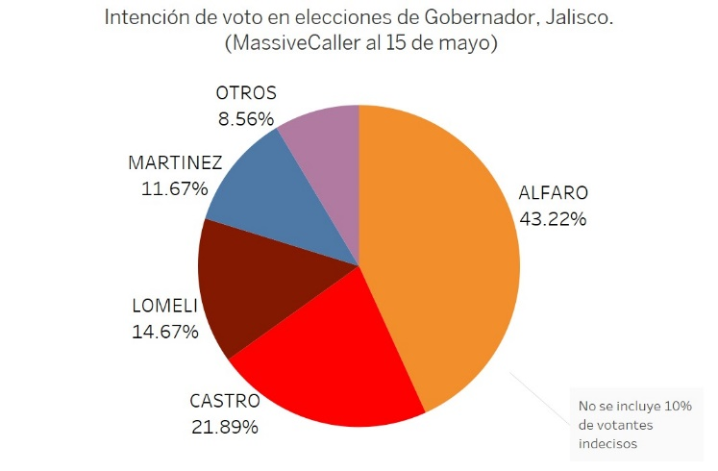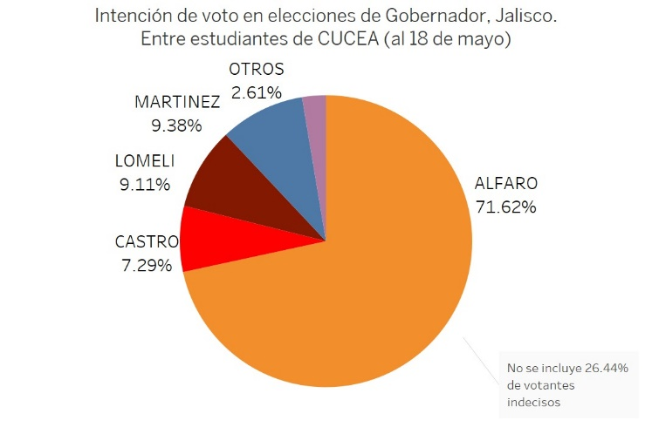

Fuente: Elaboración Propia

Como se puede observar, los estudiantes de licenciatura en CUCEA tienen una clara tendencia a apoyar al candidato de Movimiento Ciudadano a la gubernatura de Jalisco, Enrique Alfaro Ramírez.

En una encuesta realizada por MassiveCaller, Alfaro Ramírez registra casi 39% del electorado incluyendo las personas indecisas, una vez analizando solo voto efectivo Alfaro concentra 43% de los votos de los jaliscienses.

Por otra parte, entre los estudiantes de CUCEA, Movimiento Ciudadano presenta el 52% del voto si se incluyen indecisos y 71% del voto efectivo, es decir 28 puntos más que la media jalisciense. Esto puede ser explicado debido al hecho de que Enrique Alfaro es el único candidato a gubernatura del Estado que ha visitado y seguramente es el único que visitará CUCEA. Esto por la abierta alianza entre el Grupo Universidad y Movimiento Ciudadano / Por México al Frente (PAN-MC-PRD).

En CUCEA, aparecen en segundo lugar en un empate técnico los candidatos de PAN, PRI y la coalición Juntos Haremos Historia, en conjunto rondan el 6% del electorado del centro universitario.

Otro punto para resaltar es el alto grado de universitarios indecisos, si se compara con el resto del estado. Un 26% de estudiantes se dijeron indecisos, frente al 10% existente en el estado.

Confusión en la corriente ideológica

| Elección presidencia

Corriente | 0 1 | Total

-----------+----------------------+----------

1 | 10 41 | 51

2 | 24 17 | 41

3 | 21 11 | 32

4 | 102 45 | 147

-----------+----------------------+----------

Total | 157 114 | 271

Dentro de la encuesta que se realizó, antes y después del debate (*Véase Anexo 1 y Anexo 2*), la pregunta 14 hacía referencia a la corriente ideológica con la cual el alumno se sentía más identificado, siendo: 1. Izquierda, 2. Centro, 3. Derecha y 4. Con ninguna. Al comparar la corriente ideológica con el candidato por el cual están decididos a votar se obtuvieron los siguientes resultados:

* Aquellos que se sienten identificados con la corriente de izquierda, en su mayoría, sí tienden a decidir votar por AMLO, siendo pocos los que se sienten identificados con Anaya.
* Aquellos que se sienten identificados con la corriente de derecha o centro, sí tienden a decidir votar por Anaya, sin embargo, no existe mucha diferencia con la cantidad de personas que, con esta misma ideología, también votarían por AMLO.
* Aquellos que no sienten estar identificados con alguna corriente ideológica, sorpresivamente tienden a votar, en su mayoría, por Anaya, habiendo una gran diferencia con los que votarían por AMLO.

Basándonos en este último resultado, creemos que existe una relación directa con el hecho de que más estudiantes que no tienen una corriente ideológica con la cual sentirse identificados voten por Anaya y que éste último sea parte de la coalición PAN-MC-PRD, que en resumen se podría percibir como una coalición derecha-izquierda, haciendo confusa cuál es la corriente a la que pertenece el candidato.

Proporción de votos por carrera considerando solo a los punteros

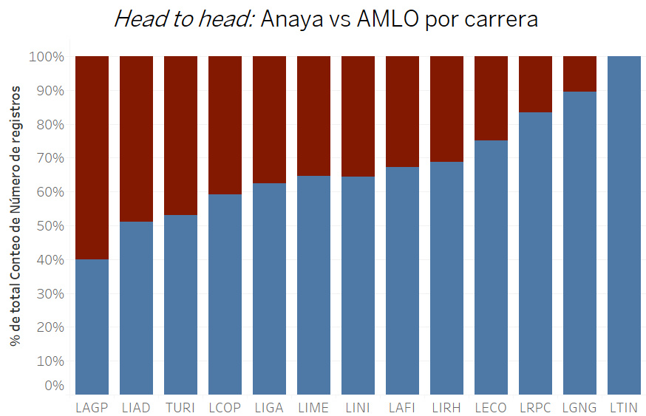

Gráfica   
Fuente: Elaboración Propia

Como se observó anteriormente, Ricardo Anaya lidera las preferencias entre estudiantes de licenciatura de CUCEA. Sin embargo, si se analizan las preferencias de los estudiantes según la carrera que estudian se observan variaciones entre ellas.

El gráfico anterior muestra cómo se distribuyen los votos por Andrés Manuel López Obrador y Ricardo Anaya entre las diferentes carreras del centro. Como se puede observar, Anaya supera a AMLO en todas las carreras con excepción de la Licenciatura en Administración Gubernamental y Políticas Públicas.

No obstante, se pueden observar diferencias significativas entre estudiantes de carreras, como Administración y Turismo, quienes simpatizan más con AMLO; y otras como Tecnologías de la información y Gestión de Negocios Gastronómicos que prefieren a Ricardo Anaya.

**Especificación, estimación e interpretación del modelo econométrico**

Se determinó como variable independiente anaya_amlo (candidatos Ricardo Anaya y Andrés Manuel López Obrador), la cual está en función de índice_se (índice socioeconómico) y prom (promedio).

Variable dependiente y variables independientes.

*Independiente*

Para construir la variable anaya_amlo se creó una dummy en la que se tomó de las elecciones presidenciales aquellos que votarían por Ricardo Anaya como un “1” y a aquellos que votarían por Andrés Manuel como un 0, ignorando las demás observaciones. Se eligió esta metodología ya que Andrés Manuel y Ricardo Anaya tienen el grueso de los votos y se separan por mucho de los otros 3 candidatos.

*Dependiente*

El índice socioeconómico fue el construido por el Dr. Cuevas Rodríguez explicado en el apartado de “Índice socioeconómico” de la sección anterior “Análisis exploratorio”. Por último, la variable prom se trata del promedio actual.

Hipótesis y determinación de las variables independientes sobre las dependientes

A través del análisis exploratorio encontramos que la variable de respuesta presi no tenía una gran relación cuando se dimensionaba contra las posibles variables explicativas. Por ejemplo, se hizo evidente que las distribuciones de la variable presi eran prácticamente iguales cuando se separaba por género.

Además, fueron descubiertas ciertas tendencias en las relaciones que guarda la variable presi (elección electoral entre los 5 candidatos) y las respuestas obtenidas en nuestras encuestas. Por ejemplo, encontramos una clara relación gráfica entre los ingresos del hogar de los estudiantes y la inclinación a votar por el candidato del PAN.

Como fue explicado en el apartado del índice socio-económico, tomamos esa variable como una más confiable para explicar nuestra variable respuesta.

En el análisis se espera confirmar la relación que tiene la variable construida *anaya_amlo* con el nivel económico y el promedio del estudiante

Especificación del Modelo

Como técnica econométrica se utilizará el método de mínimos cuadrados ordinarios (M.C.O) por ser uno de los más populares y eficaces en los análisis de regresión. Este método describe el cambio del valor medio de la variable dependiente con respecto a las independientes, además de estimar los valores betas (β0, β1, … βk) mediante la fórmula de estimadores Yi =β0+β1Xi+Ui

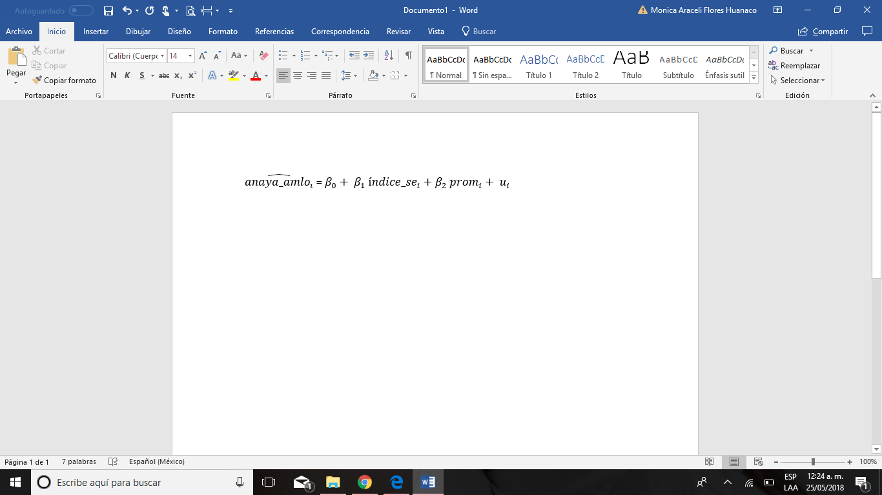

Para este caso específico en el que se busca ajustar una variable dependiente binomial, se seguirán las interpretaciones del propio modelo de Regresión lineal probabilística.

Estimación: Muestra de los Resultados de la Regresión

**Source | SS df MS Number of obs = 317**

-------------+---------------------------------- F(2, 314) = 4.84

**Model** | 2.18217926 2 1.09108963 Prob > F = 0.0085

**Residual** | 70.8209753 314 .225544507 R-squared = 0.0299

-------------+---------------------------------- Adj R-squared = 0.0237

**Total** | 73.0031546 316 .231022641 Root MSE = .47492

------------------------------------------------------------------------------

**anaya_amlo** | **Coef**. **Std. Err. t P>|t| [95% Conf. Interval]**

-------------+----------------------------------------------------------------

**índice_se** | .0033294 .0014562 2.29 0.023 .0004643 .0061944

**prom** | .0094097 .0054353 1.73 0.084 -.0012846 .020104

**_cons** | -.342542 .4728857 -0.72 0.469 -1.272967 .5878831

------------------------------------------------------------------------------

Interpretación

El estadístico mostró una correlación de 0.0299 mientras que el valor P del estadístico F muestra que el modelo es significativo de manera global al 5% de significancia.

La significancia de los parámetros regresores se tomó a un nivel del 10% para el cual ambos son significativos -aunque el regresor de *índice_se* es incluso significativo al 5%.

El coeficiente de *índice*_se se interpreta como en el aumento en 0.33%, por cada punto que aumente en el índice socioeconómico, de probabilidad en que un estudiante vote por el candidato Ricardo Anaya. En el mismo sentido, el coeficiente de *prom* nos indica un aumento en 0.94%, por cada punto más en el promedio de posibilidades de que el alumno vote por Anaya.

Al ser tan significativos los coeficientes, podemos decir que aquellos que votan por Anaya tienden a tener un promedio superior y, de acuerdo con la escala, tienen un nivel socioeconómico más alto.

Para validar por completo lo mencionado anteriormente, pasaremos a hacer las pruebas de los supuestos.

Evaluación de los supuestos

Supuesto de normalidad

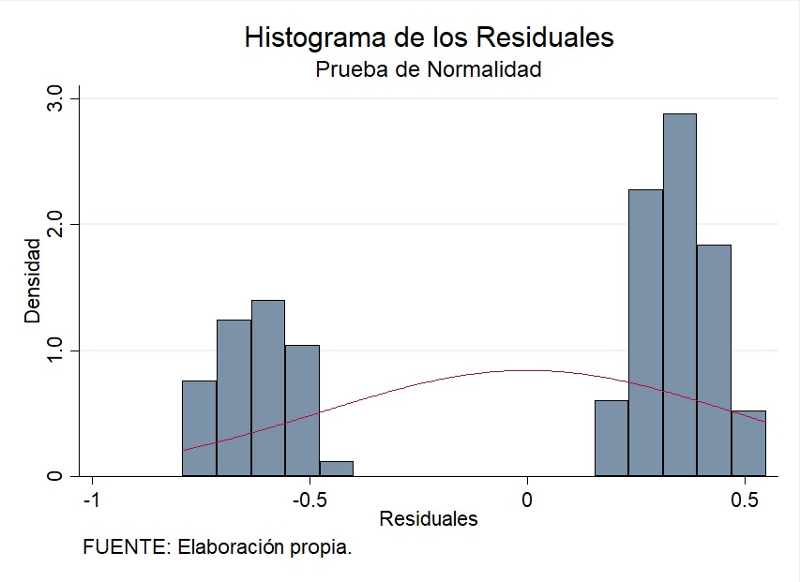

Con fines demostrativos se incluye el histograma de los residuales. Es claro que con el modelo con variable respuesta binomial no habrá normalidad y por eso se encuentra este tipo de distribución.

Gráfica

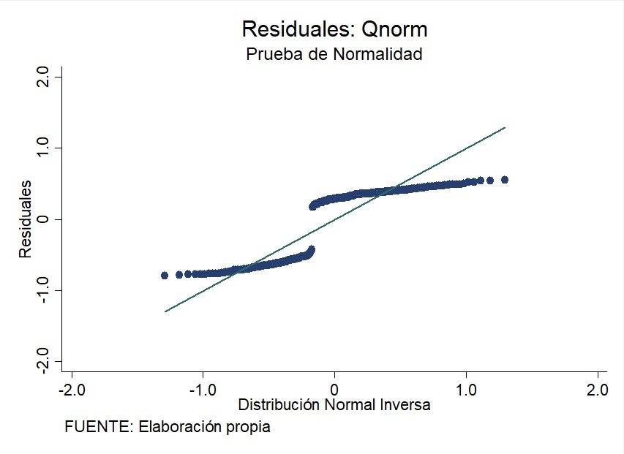

También con la finalidad de probar normalidad se muestra la gráfica Qnorm. En este caso nos encontramos con algo muy interesante; una distribución probabilística en donde esperaríamos una normal (que se ajuste a la recta trazada). Lo que nos da una visualización de forma que toma la regresión al forzarla a ser de probabilidad lineal a través de la dummy independiente del modelo.

Gráfica

sktest resid

**Skewness/Kurtosis tests for Normality**

------ **joint** ------

**Variable | Obs Pr(Skewness) Pr(Kurtosis) adj chi2(2) Prob>chi2**

-------------+---------------------------------------------------------------

**resid** | 317 0.0001 . . .

Al contar con un modelo con variable respuesta binomial, la prueba sktest no es satisfactoria, ya que al ser evidente que no se trata de una regresión lineal normal, no arroja dato alguno que nos permita determinar si existe normalidad o no.

Según Gujarati & Porter (2010), ui representa la influencia combinada (sobre la variable dependiente) de un gran número de variables independientes que no se introdujeron explícitamente en el modelo de regresión. Como explicamos, se espera que la influencia de estas variables omitidas o descartadas sea pequeña y, en el mejor de los casos, aleatoria. Ahora, gracias al conocido teorema central del límite (TCL) en estadística, se puede demostrar que, si existe un gran número de variables aleatorias independientes con idéntica distribución, entonces, con pocas excepciones, la distribución de su suma tiende a ser normal a medida que se incrementa al infinito el número de tales variables. Este teorema del límite central es el que proporciona una justificación teórica para el supuesto de normalidad de ui.

**Homocedasticidad**

Cameron & Trivedi's decomposition of IM-test

---------------------------------------------------

**Source** | **chi2 df p**

---------------------+-----------------------------

**Heteroskedasticity** | 3.63 5 0.6035

**Skewness** | 44.99 2 0.0000

**Kurtosis** | 97.42 1 0.0000

---------------------+-----------------------------

**Total** | 146.04 8 0.0000f

---------------------------------------------------

En el caso del supuesto de homocedasticidad, al llevar acabo la prueba de detección de White, una de las más severas, se encuentra que sí se cumple el supuesto al contar con un valor P de .6035, siendo este mayor que el 5% de nivel de significancia en el que se basa nuestro modelo, aceptándose la hipótesis nula de que el modelo es homocedástico.

Breusch-Pagan / Cook-Weisberg test for heteroskedasticity

Ho: Constant variance

Variables: fitted values of anaya_amlo

chi2(1) = 0.71

Prob > chi2 = 0.4002

También con la prueba Breusch-Pagan aceptamos la hipótesis nula de que hay homocedasticidad.

No multicolinealidad

pwcorr anaya_amlo prom índice_se

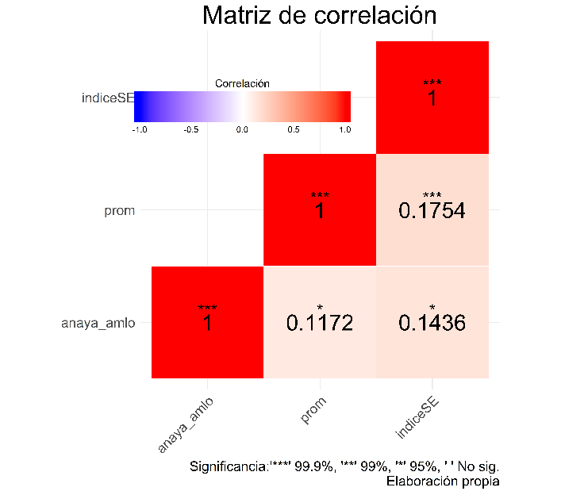 | anaya_~o prom índice~e

-------------+---------------------------

anaya_amlo | 1.0000

prom | 0.1172 1.0000

índice_se | 0.1436 0.1754 1.0000

Se presenta la matriz de correlación en formato de stata y con una gráfica por conveniencia.

Podemos observar que *anaya_amlo* tiene una correlación menor con las variables independientes *prom* e *índice_se* (.1172 y .1436) que la correlación que presentan entre ellas (.1754). También es un mal signo que la correlación de las independientes sea significativa con una mayor confianza (99.9% frente a un 95% de la independiente) pero pasaremos a una prueba más formal para comprobar.

Vif

**Variable** |  **VIF 1/VIF**

-------------+----------------------

**prom** | 1.02 0.976230

**índice_se** | 1.02 0.976230

-------------+----------------------

**Mean VIF** | 1.02

Se decidió utilizar el indicador FIV (Factor de Inflación de la Varianza) para determinar si nuestro modelo cumplía o no con el supuesto de no multicolinealidad. Al considerar que si el FIV de una variable es superior a 10 (cuando Rj2 excede .90) existe colinealidad entre nuestras variables x, se puede determinar que nuestro modelo si pasa la prueba al tener un FIV de tan solo un 1.02.

Modelo probit para comparación

. dprobit anaya_amlo índice_se prom

Iteration 0: log likelihood = -207.06443

Iteration 1: log likelihood = -202.32696

Iteration 2: log likelihood = -202.32379

Probit regression, reporting marginal effects Number of obs = 317

LR chi2(2) = 9.48

Prob > chi2 = 0.0087

Log likelihood = -202.32379 Pseudo R2 = 0.0229

------------------------------------------------------------------------------

anaya_~o | dF/dx Std. Err. z P>|z| x-bar [ 95% C.I. ]

---------+--------------------------------------------------------------------

índice~e | .0033647 .0014873 2.26 0.024 46.7729 .00045 .00628

prom | .0093906 .0054997 1.71 0.088 87.9085 -.001389 .02017

---------+--------------------------------------------------------------------

obs. P | .6403785

pred. P | .643398 (at x-bar)

------------------------------------------------------------------------------

z and P>|z| correspond to the test of the underlying coefficient being 0

Aquí se incluye un modelo con la misma especificación que el modelo principal de este proyecto, con la diferencia de ser un modelo *probit*. En este tipo de modelo *“dprobit”* podemos observar los cambios marginales.

Con esto podemos comparar los coeficientes de nuestros modelos y observar que son muy muy similares variando por menos de una milésima. Así podemos estar más confiados de que el modelo de regresión lineal probabilística utilizado en efecto es similar a uno que sigue una distribución propia de la probabilidad.

**Conclusión**

Esta investigación muestra que la preferencia electoral de los estudiantes del Centro Universitario de Ciencias Económico Administrativas (CUCEA) está explicada en función de su nivel socioeconómico y su desempeño académico.

Se comprueba que los estudiantes con un nivel socioeconómico mayor son más propensos a votar por Ricardo Anaya que por Andrés Manuel López Obrador. De igual forma se muestra que un mayor promedio también está asociado a los votantes de Anaya, en contraposición a los votantes de López Obrador.

El modelo desestimó variables como si un estudiante trabaja, su sexo o qué carrera estudia, al ser variables estadísticamente no significativas.

Con la realización de dos rondas de encuestas, una antes y otra después del primer debate entre candidatos a la presidencia, se observó que la preferencia por ningún candidato creció significativamente y, en cambio, aumentó el porcentaje de votantes indecisos.

Finalmente se muestra una alta preferencia de los estudiantes por el candidato a la gubernatura Enrique Alfaro, cercana al 71% de las preferencias efectivas del plantel. Las preferencias por los candidatos a gubernatura del PRI, PAN y MORENA rondan el 8% efectivo.

**Bibliografías**

Alejandre-Ramos, G., Escobar Cruz, Claudio. (2009). *Jóvenes, ciudadanía y participación política en México.* (México).Universidad Autónoma del Estado de México, Vol. 12. Disponible en:<https://goo.gl/GbWkig>

Cerda H. (1991) Los métodos de la Investigación en: *Capítulo 7: Medios, Instrumentos, Técnicas y Métodos en la Recolección de Datos e Información.* (Bogotá). [Consultado el: 21 de mayo del 2018] El búho. Disponible en:<https://goo.gl/4JVw83>

Gujarati, D. & Porter, D. (2010) Econometría. (5ta ed.). México: McGraw-Hill

Henn, M. & Foard, N. (2014). *Social differentiation in young people’s political participation: the impact of social and educational factors on youth political engagement in Britain.* Journal of Youth Studies. [Artículo en línea]. Disponible en doi : [10.1080/13676261.2013.830704](https://doi.org/10.1080/13676261.2013.830704)

Lagares-Berreiro P. y Puerta-Albandoz J. (S.F). *Población y muestra. Técnicas de muestreo.* Management Mathematics of European Shools*.* [Artículo en línea]. [Consultado el 24 de mayo del 2018]. <https://goo.gl/7AJhuz>

Mendoza Alcocer, L. (2014) *Percepción de la Cultura Política en Estudiantes Universitarios del Estado de Yucatán (México).* México. [Tesis Doctoral]. [Consultado en: 21 de mayo del 2018] Disponible en:<https://hera.ugr.es/tesisugr/24145944.pdf>

Oriol, J. & del Álamo, O. (2000). *Democracia electrónica: concepto, tipos y posicionamientos.* [Artículo en línea] [Consultado el: 21 de mayo del 2018] Disponible en:<https://goo.gl/8DFrVS>

Rodríguez-Virgil, J., López-Escobar, E. & Tolsá, A. (2011). *La percepción pública de los políticos, los partidos y la política, y uso de los medios de comunicación/Media use and public perception of politicians, politics and political parties.* Comunicación y Sociedad. [Artículo en Línea]. [Consultado el: 21 de mayo del 2018] Disponible en:<https://goo.gl/HHoxRd>

**Anexos**

Anexo 1. Cuestionario antes del debate del 22 de abril del 2018.

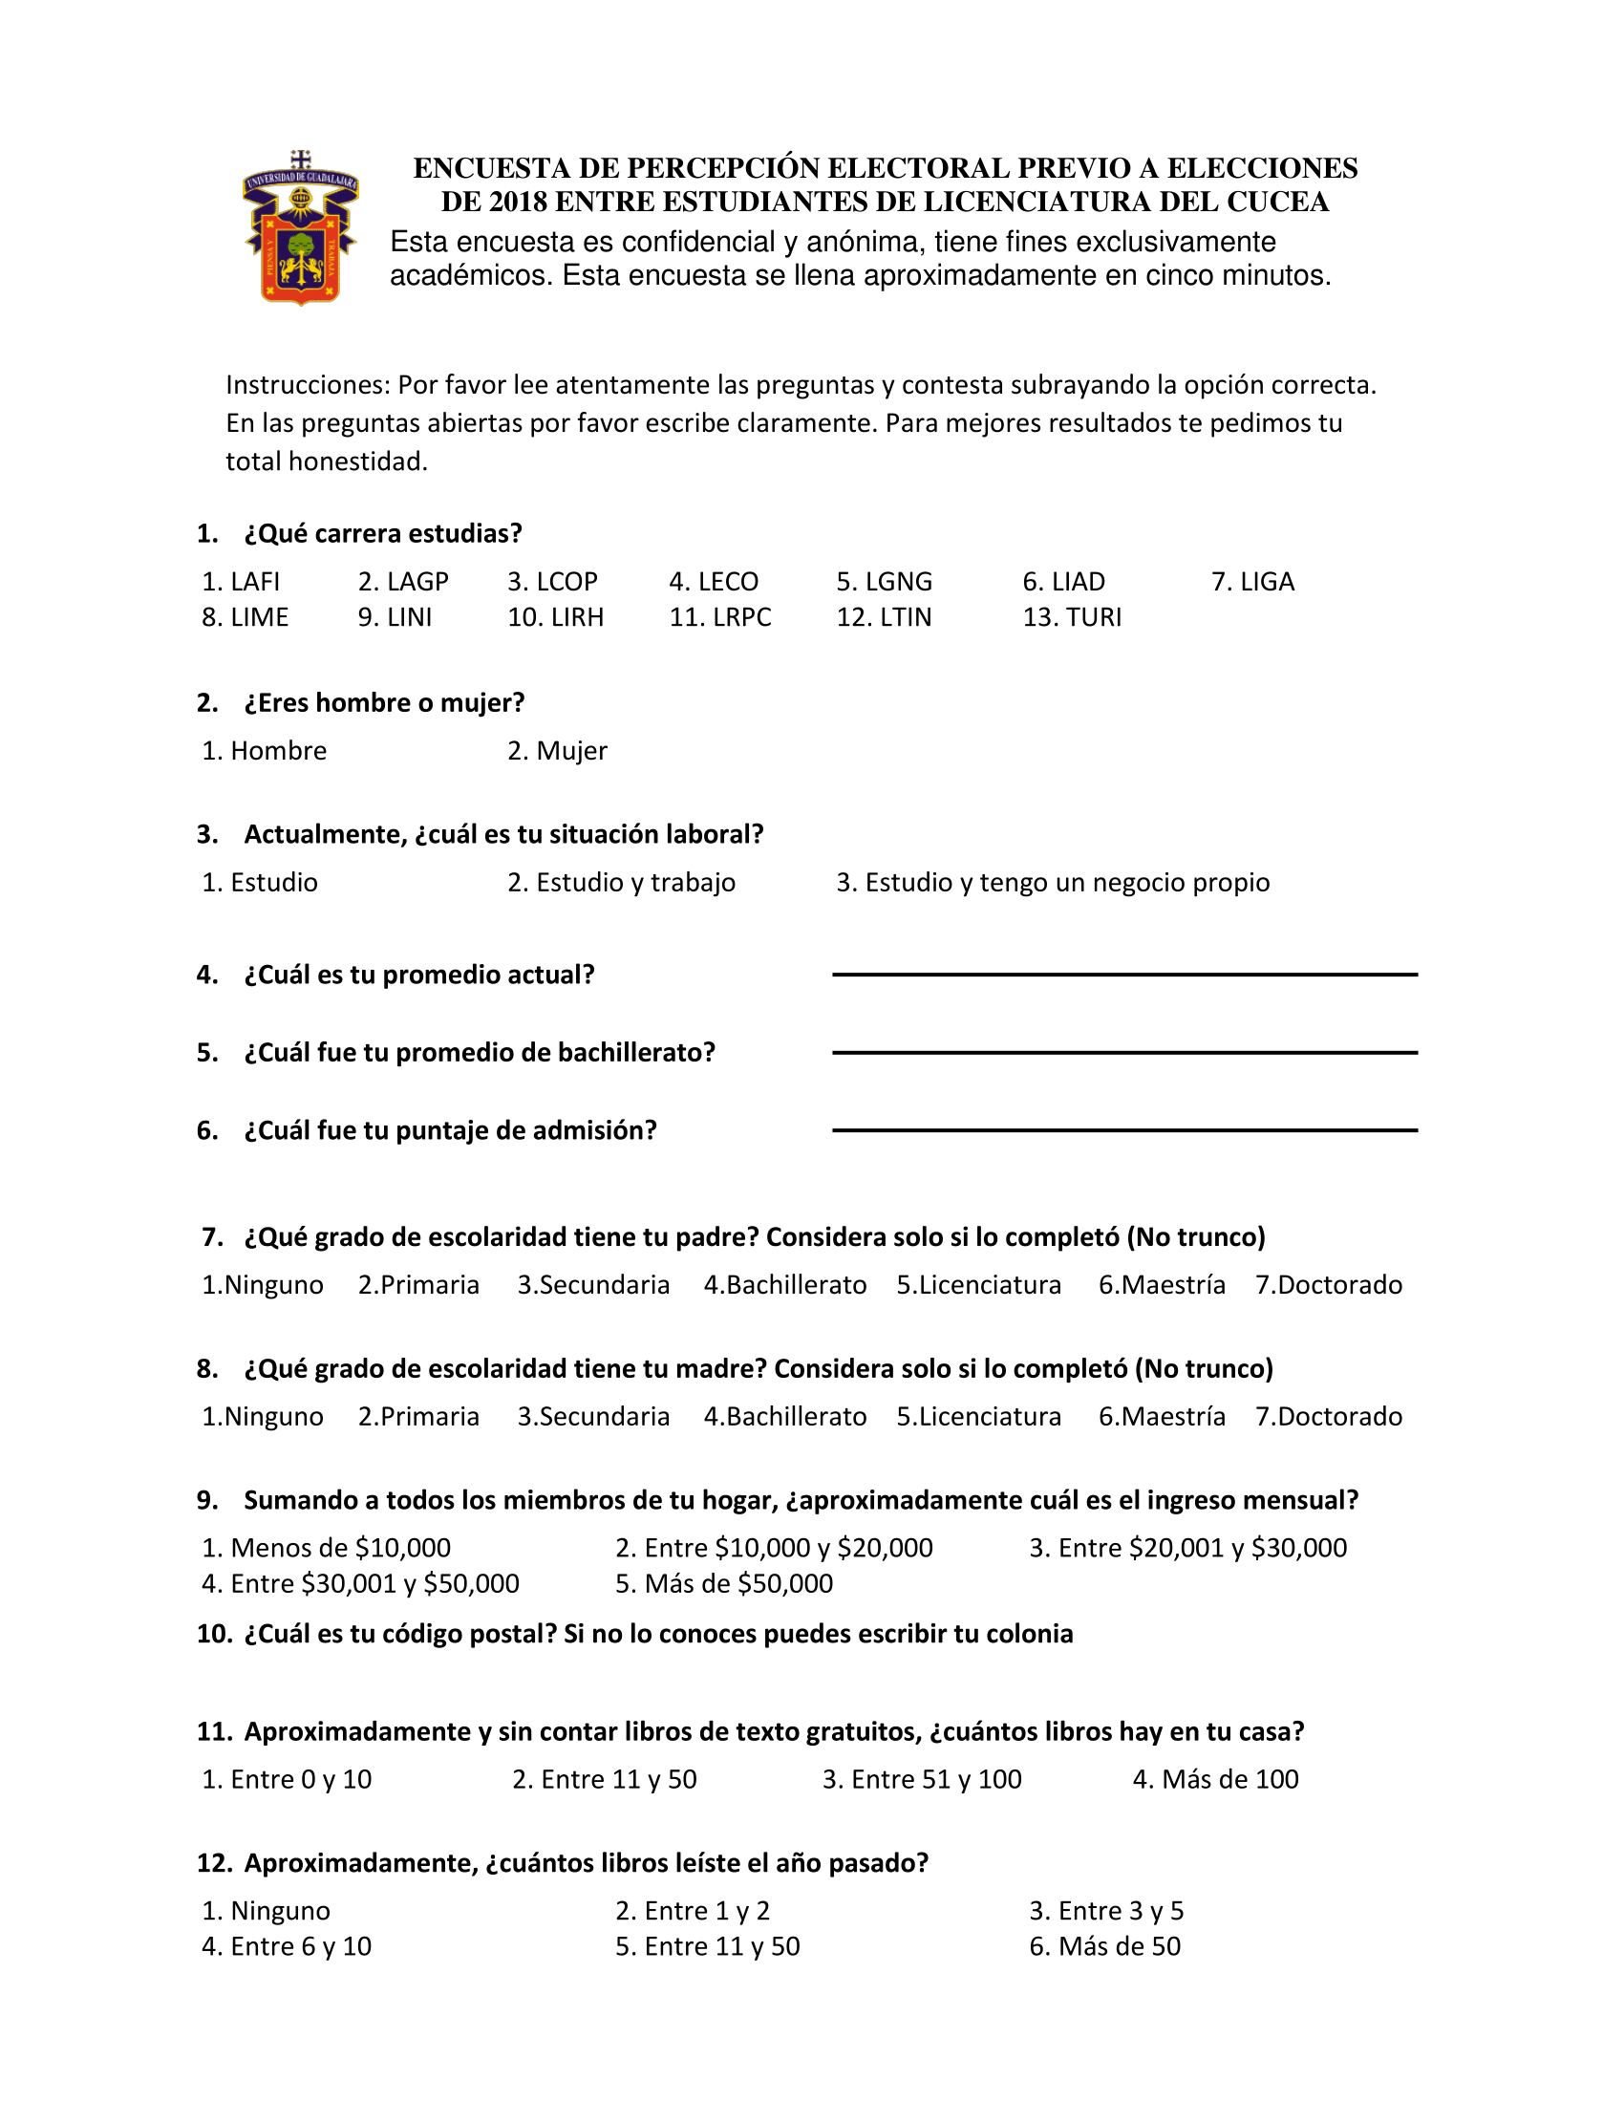

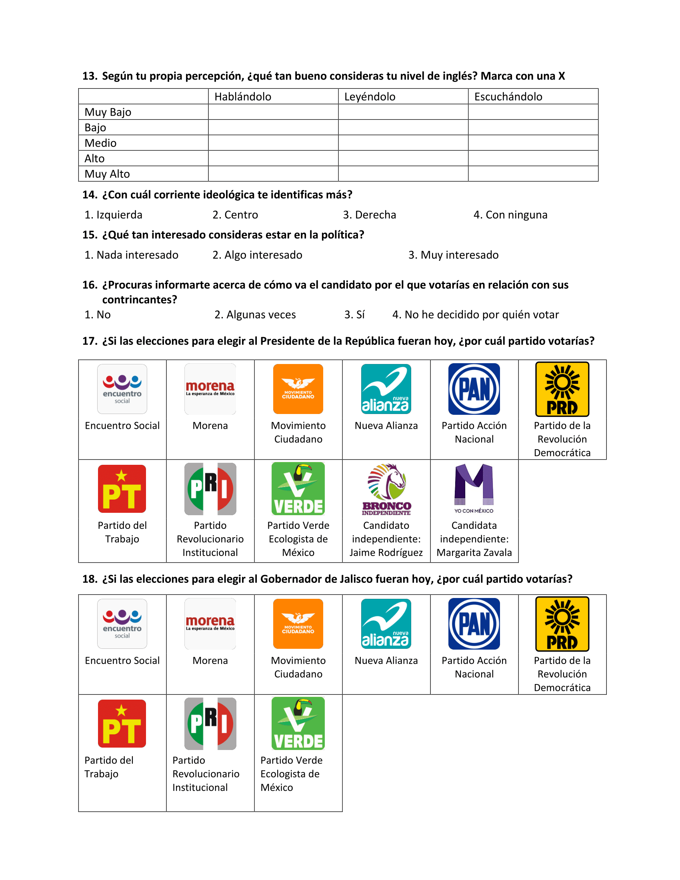

Anexo 2. Cuestionario posterior al debate del 22 de abril del 2018

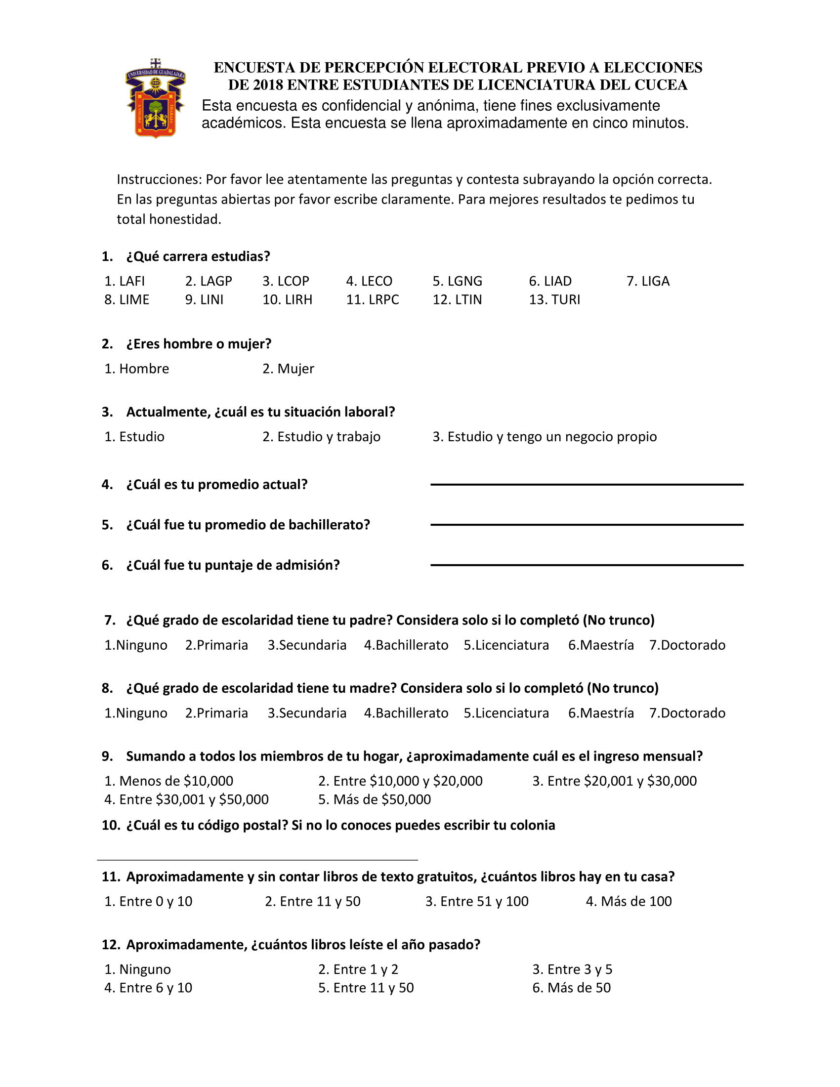

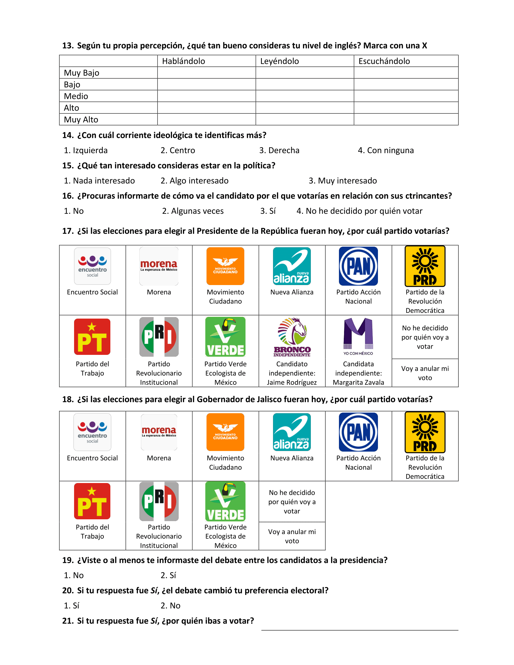

Anexo 3. Diccionario de variables

**Variable**: carrera **Etiqueta**: Carrera

Clave:

1. LAFI
2. LAGP
3. LCOP
4. LECO
5. LGNG
6. LIAD
7. LIGA
8. LIME
9. LINI
10. LIRH
11. LRCP
12. LTIN
13. TURI

**Variable**: sexo **Etiqueta**: Sexo

Cave:

1. Hombre
2. Mujer

**Variable**: sitLab **Etiqueta**: Situación laboral

Clave:

1. Estudio
2. Estudio y trabajo
3. Estudio y tengo un negocio propio

**Variable**: prom **Etiqueta**: Promedio actual

Clave: Numérica

**Variable**: promBach **Etiqueta**: Promedio de bachillerato

Clave: Numérica

**Variable**: paa **Etiqueta**: Prueba de aptitud académica

Clave: Numérica

**Variable**: pAdm **Etiqueta**: Puntaje de admisión

Clave: Numérica

**Variable**: escPadr **Etiqueta**: Escolaridad del padre

Clave:

1. Ninguno
2. Primaria
3. Secundaria
4. Bachillerato
5. Licenciatura
6. Maestría
7. Doctorado

**Variable**: escMadr **Etiqueta**: Escolaridad de la madre

Clave:

1. Ninguno
2. Primaria
3. Secundaria
4. Bachillerato
5. Licenciatura
6. Maestría
7. Doctorado

**Variable**: ingreso **Etiqueta**: Ingreso del hogar

Clave:

1. Menos de $10,000
2. Entre $10,001 y $20,000
3. Entre $20,001 y $30,000
4. Entre $30,001 y $50,000
5. Más de $50,000

**Variable**: codPost **Etiqueta**: Código postal

Clave: abierta

**Variable**: libros **Etiqueta**: Libros en casa

Clave:

1. Entre 0 y 10
2. Entre 11 y 50
3. Entre 51 y 100
4. Más 100

**Variable**: leídos **Etiqueta**: Libros leídos

Clave:

1. Ninguno
2. Entre 1 y 2
3. Entre 3 y 5
4. Entre 6 y 10
5. Entre 11 y 50
6. Más de 50

**Variable**: ingH **Etiqueta**: Nivel de inglés hablado

Clave:

1. Muy bajo
2. Bajo
3. Medio
4. Alto
5. Muy alto

**Variable**: ingL **Etiqueta**: Nivel de inglés leído

Clave:

1. Muy bajo
2. Bajo
3. Medio
4. Alto
5. Muy alto

**Variable**: inglE **Etiqueta**: Nivel de inglés escrito

Clave:

1. Muy bajo
2. Bajo
3. Medio
4. Alto
5. Muy alto

**Variable**: corri **Etiqueta**: Corriente ideológica

Clave:

1. Izquierda
2. Centro
3. Derecha
4. Con ninguna

**Variable**: interés **Etiqueta**: Interés por política

Clave:

1. Nada interesado
2. Algo interesado
3. Muy interesado

**Variable**: Info **Etiqueta**: Mantenerse informado

Clave:

1. No
2. Algunas veces
3. Sí
4. No he decidido por quién votar

**Variable**: presi **Etiqueta**: Elección presidencial

Clave:

1. Encuentro social
2. Morena
3. Movimiento ciudadano
4. Nueva alianza
5. Partido Acción Nacional (PAN)
6. Partido Revolución Democrática (PRD)
7. Partido del trabajo (PT)
8. Partido Revolucionario Institucional (PRI)
9. Partido Verde Ecologista (Verde)
10. Independiente: Jaime Rodríguez (Bronco)
11. Independiente: Margarita Zavala
12. Voto nulo o no decisión

**Variable**: gober **Etiqueta**: Elección gubernatura

Clave:

1. Encuentro social
2. Morena
3. Movimiento ciudadano
4. Nueva alianza
5. Partido Acción Nacional (PAN)
6. Partido Revolución Democrática (PRD)
7. Partido del trabajo (PT)
8. Partido Revolucionario Institucional (PRI)
9. Partido Verde Ecologista (Verde)
10. Voto nulo o no decisión

Variable: cambio_pref Etiqueta:

Clave: